**게임 정보 변경 (2)**

1. **로블록스 홈페이지에서 [만들기] 🡪 [MyCreations]**

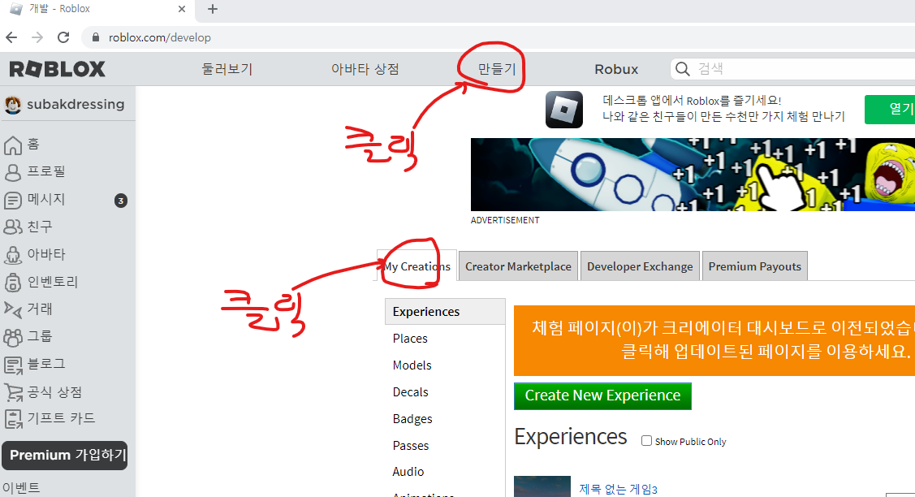

1. **[톱니바퀴] 🡪 [Configure Start Place] 에서**

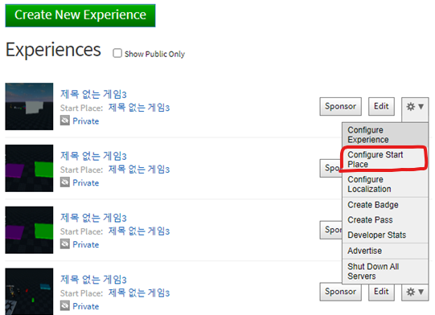

* 게임 이름, 설명, 장르 변경
* 아이콘 변경
* 썸네일 변경
* 접근 기기 설정
* 버전 관리 및 되돌리기
* 최대 참가 인원 설정
* 게임 버전 확인 및 되돌리기

